методическая разработка
«РЕЛЬЕФНОЕ ДЕКОРИРОВАНИЕ ТЕСНЕНИЕМ»
Составитель – КОЛЕСНИКОВА Александра Петровна, педагог дополнительного образования
ВВЕДЕНИЕ
Используя пластические возможности глины можно декорировать изготовленные изделия, используя самые разнообразные предметы, например, фактурные ткани или вязаные салфетки. Познакомившись с этой техникой дети смогут изготавливать оригинальные изделия.
ОБОРУДОВАНИЕ. Глина, набор посуды для воды, ткань, стеки, ножи, деревянный валик, кружевные салфетки ручной работы
ЦЕЛЬ. Научить детей творчески использовать окружающие их предметы для декорирования своих изделий.
ЗАДАЧИ.
Обучающие:
- научить технике нанесения орнамента на поверхность глиняных пластин с помощью фактурных предметов – кружевных салфеток;
- использовать эту технику для декорирования керамических изделий.
Развивающие:
- развивать находчивость, сообразительность.
Воспитывающие:
- развивать аккуратность, терпение.
ПЛАН ПРОВЕДЕНИЯ ЗАНЯТИЯ
Приготовить несколько кружевных изделий ручной работы, а также, машинного производства. Попросить родителей и детей принести кружевные салфеточки, чтобы был более разнообразный выбор.
Разложить все изделия на столе и предложить каждому ребенку выбрать наиболее ему понравившееся.
Показать, почему предлагается использовать изделия именно ручной работы, сравнивая их с капроновыми кружевами машинного производства: ручные изделия более фактурные, следовательно, отпечаток на глине от них будет более четким и глубоким.
Предложить для первой работы в этой технике самую простую форму – круглую тарелочку, диаметр которой подскажет выбранная салфетка.
Сначала из глины сделать пласт толщиной 0,5 см. На него, аккуратно расправив, разложить салфетку и прокатать деревянным валиком. Раскатывать надо сильно, но осторожно, чтобы не сместить нити салфетки и не нарушить ее рисунок.
Затем медленно снять салфетку – на глиняном пласте останется красивый отпечаток.
Теперь надо выбрать размер будущей тарелочки. Для этого надо смоченным в воде ножом или стеком вырезать круг, следя за тем, чтобы внутренний узор был целостным и симметричным.
Вырезанному круглому декорированному пласту надо приподнять края, придав ему форму тарелочки. Изделие готово.
Можно предложить детям поменяться салфетками и сделать тарелочку с другим орнаментом или, используя одну и ту же салфетку, создать набор тарелочек разного размера.
После просушки и обжига изделие может:
- оставаться незакрашеным, и тогда его выразительность создается игрой фактуры оттиска и гладкой поверхностью пластины;
- может быть закрашено полностью или частично. (см. фото №1, 2)
Приложение
Предложить детям в будущем использовать эту технику для декорирования более сложных форм: ваз, сосудов или фрагментов творческих работ (см. фото №3).
МЕТОДИЧЕСИЕ РЕКОМЕНДАЦИИ ПЕДАГОГУ
- Рекомендуется использовать салфетки или вязаные изделия ручной работы.
- Фактурные предметы можно отпечатывать с двух сторон.
- Использовать не слишком мягкую глину.
ПРИЛОЖЕНИЕ

е
Фото №1
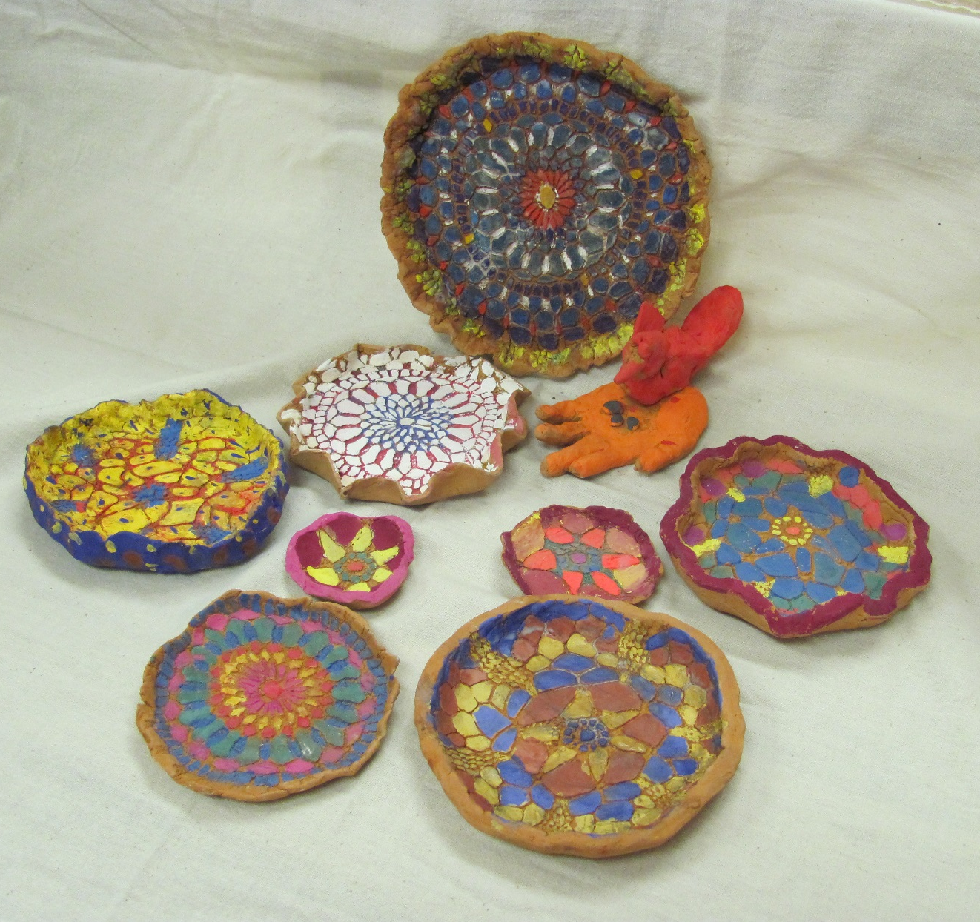
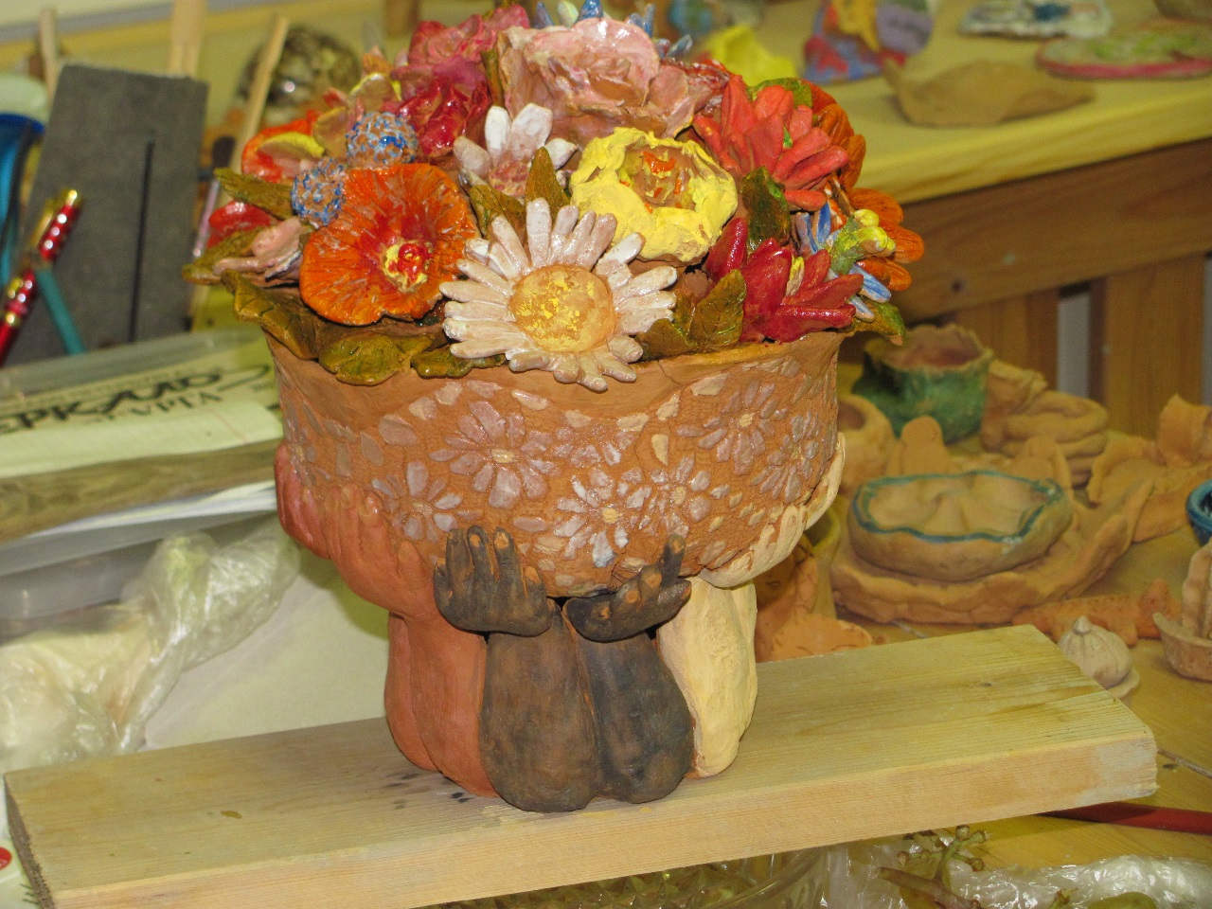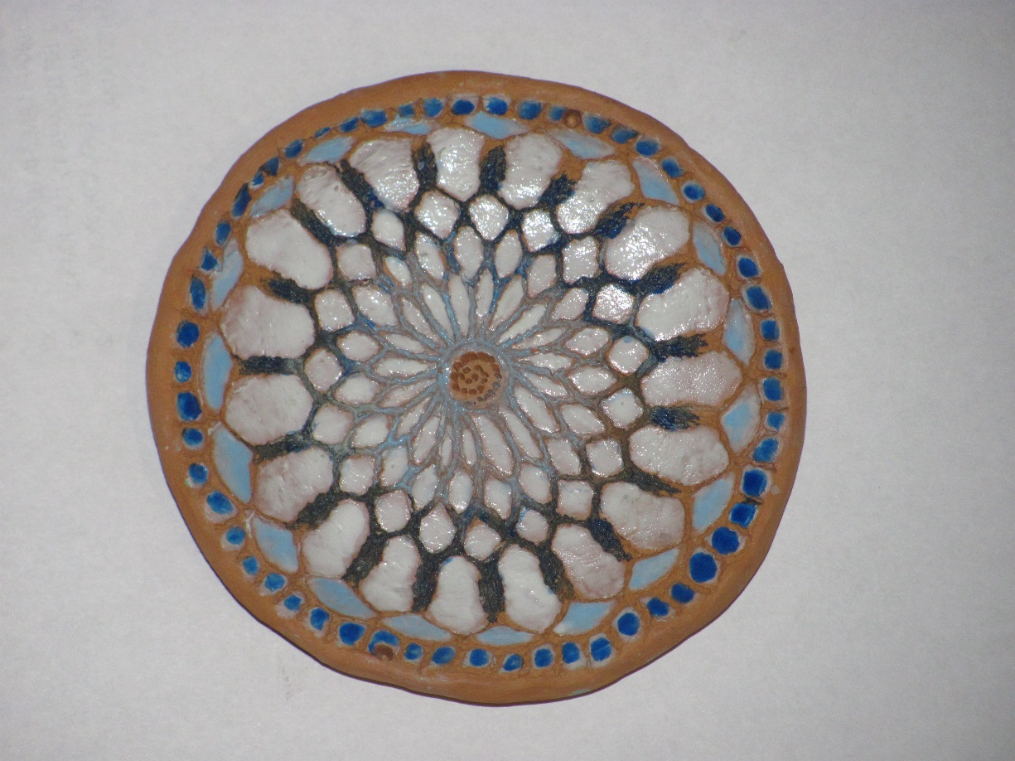
Фото №3
Фото №2

